Etkinliklerimiz
1-) Çocuk istismarı ve mahremiyet eğitimi verildi.
Anne Baba Semineri
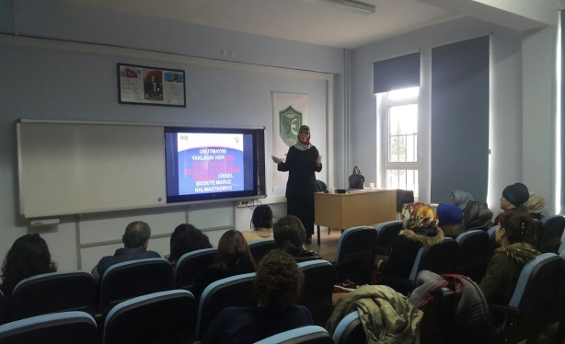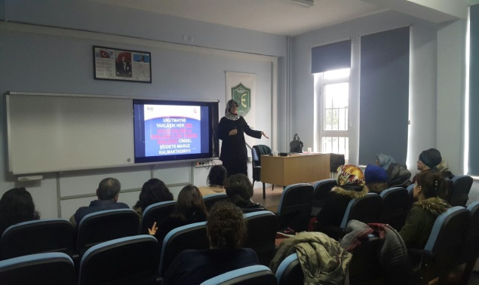
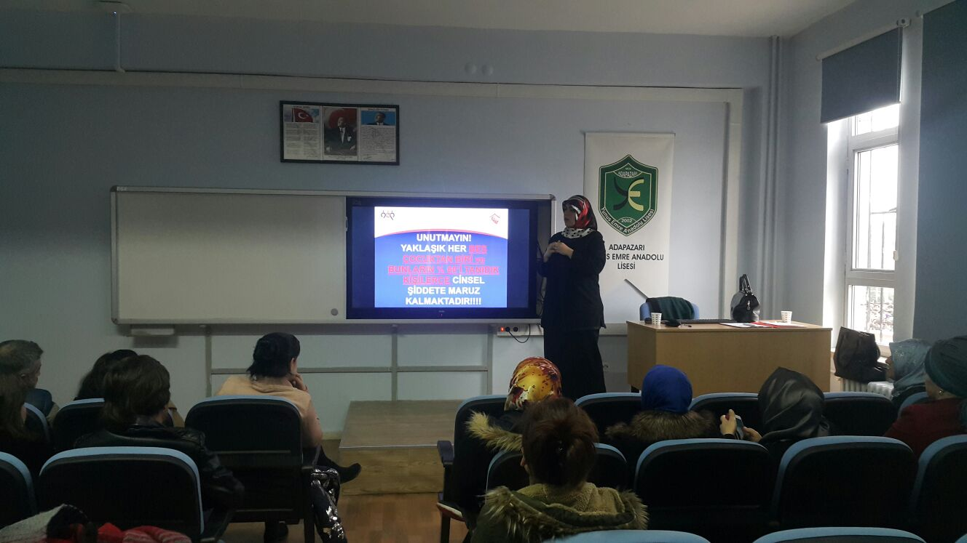
2-) Okulumuzda deprem tatbikatı yapıldı.

3-) Özel Şahin İlköğretim Okulu’nun sosyal sorumluluk projesinde anne baba eğitim seminerinde öğretmen ve çocuklarda etkinlik yaptı.

4-) Orman haftası kutlamaları yapıldı.

5-) Sakarya’dan Amasya Anaokuluna Elma etkinliği yapıldı.

6-) Çanakkale Zaferi kutlamaları yapıldı.

7-) Çocuklara ilçe sağlık ekipleri tarafından Sağlıklı Beslenme ve Hijyen-Diş Fırçalama Eğitimi semineri verildi.

8-) Ulu Çınarlar Minik Yapraklarıyla Buluşuyor Projesi yapıldı.

9-) Polis Haftası kutlamaları yapıldı.

10-) Trafik Park gezisi yapıldı.

11-) Kız Meslek Lisesi Çocuk Şenliği’ne katıldık.

12-) Kardeş Okul Projesi’ne katıldık.

13-) 23 Nisan okulda neşe içinde kutlandı.

14-) Yılsonu gösterileri yapıldı.

15-) Taraklı ’ya “Paylaştıkça Artan Mutluluk Projesi” için gezi düzenlendi.

16-) Sinema gezileri yapıldı.

